Sensor de temperatura y humedad DHT11

**Descripción general**

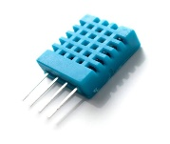El sensor de temperatura DHT11 es un dispositivo electrónico utilizado para medir la temperatura y la humedad en el ambiente. Es un sensor económico y ampliamente utilizado en proyectos de electrónica, domótica y automatización.

Sensor DHT11

El DHT11 está diseñado para ser fácil de usar y proporciona datos digitales de temperatura y humedad que pueden ser leídos por microcontroladores como Arduino, Raspberry Pi y otros dispositivos similares. Este sensor utiliza un sensor capacitivo de humedad y un termistor para medir la temperatura.

**Estructura**

El DHT11 suele tener tres pines: uno para la alimentación (VCC), otro para la tierra (GND) y un tercero para la salida de datos (DATA). El sensor se comunica mediante un protocolo de una sola línea, lo que significa que los datos de temperatura y humedad se transmiten en un formato digital simple. La lectura de datos del DHT11 puede ser un poco lenta en comparación con sensores más avanzados, y su precisión también puede ser limitada en comparación con sensores más costosos.

**Nota**

Es importante tener en cuenta que, si bien el DHT11 es económico y fácil de usar, no es ideal para aplicaciones que requieren alta precisión y estabilidad. En esos casos, podrían preferirse sensores más avanzados como el DHT22 o sensores de otras marcas que ofrezcan características mejoradas de medición de temperatura y humedad.

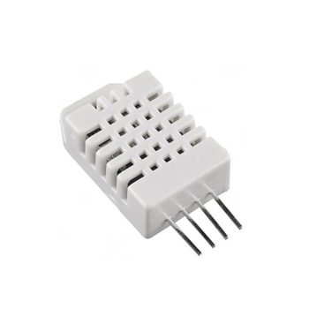

Sensor DHT22

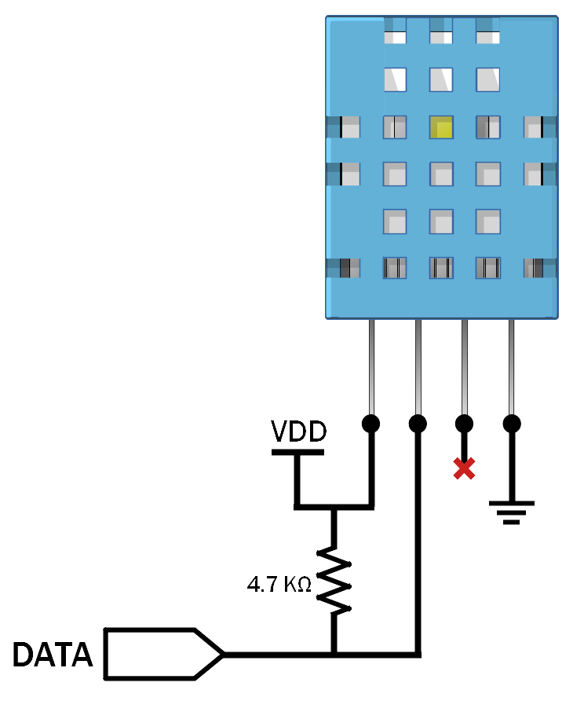

**Terminales de conexión**

Circuito en protoboard

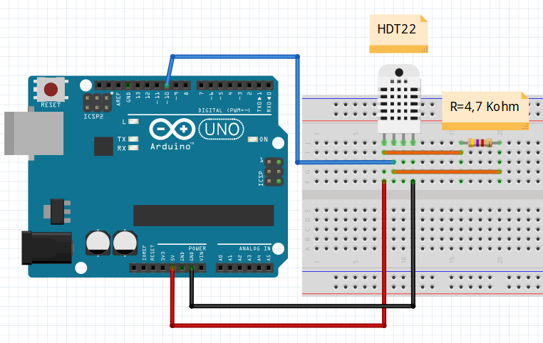

Programa en Arduino

#include <DHT.h>

DHT dht(10, DHT11); // O DHT22 según el sensor que usemos.

void setup()

{

  Serial.begin(9600);

  Serial.println("Prueba DHT11:");

  dht.begin();

}

void loop()

{

  // Se lee la humedad y la temperatura del sensor:

  float h = dht.readHumidity();

  float t = dht.readTemperature();

// Si los valores leídos no son números se advierte de ello, de lo contrario se imprimen los resultados:

  if(isnan(t) || isnan(h))

  {

    Serial.println("Fallo de lectura del DHT");

  }

  else

  {

    Serial.print("Humedad: ");     Serial.print(h); Serial.print(" %\t");

    Serial.print("Temperatura: "); Serial.print(t); Serial.print(" *C\n");

  }

  delay(1000);

}

Ejercicio

Hacer un programa que active un led cuando la temperatura supere un valor de referencia adecuado y se apague al bajar a valores menores al de referencia.

Hacer un programa que active una sirena si la temperatura supera un determinado valor de referencia.